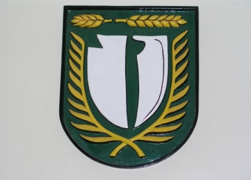
O B E C B E L Á
Obecný úrad Belá, 943 53 Belá 32

Tel: 036/7586 111 Fax: 036/7586 135
E-mail: oubela@mail.viapvt.sk, starosta@obec-bela.sk

IČO: 00308781 DIČ: 2021060503

D. Trust Certifikačná Autorita, a.s.
Plynárenská 7/C
821 01 Bratislava

Váš list značky/zo dňa Naša značka Vybavuje/linka Belá
115/2021 Ing. Helga Takácsová 08.07.2021
036/7586 111

Vec: Objednávka

Obec Belá si u Vás objednáva obnovu kvalifikovaného mandátneho certifikátu.
Cena za následný certifikát: 19,90 EUR bez DPH.

Za vybavenie našej objednávky Vám ďakujeme.

S pozdravom

Klaudia Pintérová, v.r.
starostka obce

